看电影网系统
数据定义

文档信息：
文档名称 | 看电影网系统功能说明书（SQL 部分）
描述 | 该文档描述看电影网系统的详细功能定义，并对模块划分、业务流程进行了定义。所有设计人员、开发人员、测试人员以及其他团队成员都应该以该文档作为产品的功能定义，并衍生出其他文档
负责人 | 李兆星
状态 | 最终版
项目组成：
测试主管 | 雷婷睿
开发主管 | 李兆星
项目经理 | 郑逢勃
文档变更历史：
时间 | 修改人 | 章节 | 描述
2012-7-13 |  | 所有章节 | 创建文档初稿
2012-7-14
2012-7-15
2012-7-16 |  | 所有章节
文档路径：
$/Documents/
相关文档：
文档 | 路径
测试案例 | $/测试案例.doc
详细设计 | $/详细设计.doc
审核结果：
审核人 | 意见 | 签名档
全体团队 | 通过 | 郑逢勃
测试团队 | 通过 | 雷婷睿

目录
数据定义 1
1 概述 4
1.1 目的 4
1.2 内容 4
2 表 4
2.1 表设计概述 4
2.2 表CINAME_COMMENT 5
2.3 表CINEMA 6
2.4 表CINEMA_PICTURE 7
2.5 表COLLECTION 8
2.6 表CRITIC_COMMENT 9
2.7 表FILM_CRITIC 10
2.8 表MOVIE 11
2.9 表MOVIE_COMMENT 12
2.10 表MOVIE_PICTURE 13
2.11 表MOVIE_SCHEDULE 14
2.12 表RUSER 15
3 视图 16
3.1 视图SCHEDULE 16
4 存储过程 17
4.1 funcGetUserNameById（数据库WATCHMOVIE） 17
4.2 funcGetRankByMovieName（数据库WATCHMOVIE） 17
4.3 funcGetKindByMovieName（数据库WATCHMOVIE） 18
4.4 funcCheckUSerByIDPassword（数据库WATCHMOVIE） 19
4.5 funcCheckUSerByEmailPassword（数据库WATCHMOVIE） 19
4.6 procCinemaCommentIncreaseOppose （数据库WATCHMOVIE） 20
4.7 procCinemaCommentIncreaseSupport（数据库WATCHMOVIE） 20
4.8 procMovieCommentIncreaseOppose（数据库WATCHMOVIE） 21
4.9 procMovieCommentIncreaseSupport（数据库WATCHMOVIE） 21
4.10 procMovieRankByName(数据库WATCHMOVIE) 22
5 触发器 22
6 数据库安全性 23
6.1 概述 23
6.2 数据库验证方式 23
7 数据库管理和设置 23
7.1 概述 23
7.2 数据库属性设置 23
7.3 数据库备份恢复策略 24
7.4 数据库运行日常维护 24

概述

目的
本文为教学案例项目SQL Server功能规范说明书。本说明书将：
- 描述数据库设计的目的
- 说明数据库设计中的主要组成部分
- 说明数据库设计中涵盖的教学知识要点

内容
本文档主要内容包括对数据库设计结构的总体描述，对数据库中各种对象的描述（包括对象的名称、对象的属性、对象和其他对象直接的关系）。本文档中包含对以下数据库内容的描述：
- 数据表
- 视图
- 存储过程
- 触发器
- 约束
在数据库主要对象之外，本文还将描述数据库安全性设置、数据库属性设置和数据库备份策略，为数据库管理员维护数据库安全稳定地运行提供参考。

表

表设计概述
根据本项目功能，数据库将针对存储爬虫程序爬到的电影及影院相关信息，配合 SQL Server 数据库系统中提供的数据管理功能，实现电影，影院及用户的增删改查等业务功能。
由于爱看电影网项目架构，系统将包括一个数据库：
  - WATCHMOVIE
通常情况下，这个数据库部署在同一台计算机上。
WATCHMOVIE数据库设计首先将以存储电影信息的MOVIE表为基础，连接多张相关表以实现对以下关系的支持：
- 电影与电影院
- 电影与评论
- 电影与图片
- 影院与评论
- 影院与图片
- 用户与评论
此外数据库中还将记录教学案例应用中需要的全局配置信息和事件日志记录。
数据库WATCHMOVIE主要的实体关系如图 1所示。
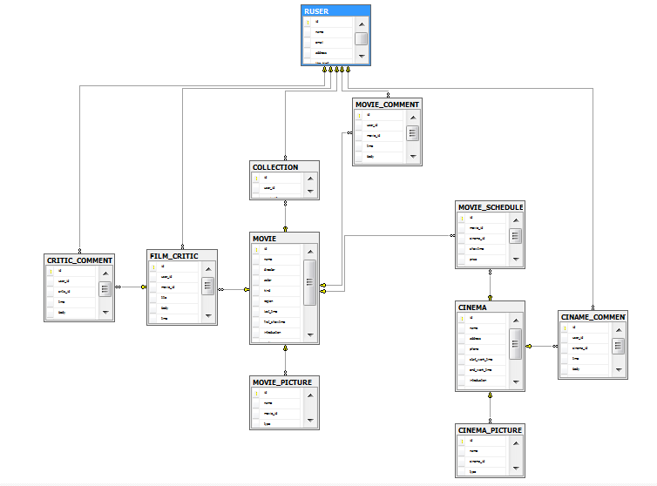
图 1

表CINAME_COMMENT

概述
表CINAME_COMMENT用于记录影院评论的信息。

表定义
表CINAME_COMMENT定义如表 2-1所示。
表 2-1
字段 | 类型 | 可否为空 | 备注
tId | 整型 | 否
User_id | 整型 | 否
time | 整型 | 否
body | datetime | 可
Email | 字符串 长度 400 | 可
support | smallint | 否
oppose | smallint | 是

主键
表CINAME_COMMENT的主键是id字段，类型为整型，设置自动增量。

外键
表Account的外键是AddressFk，类型为整型，用于与表Address中的AddressID字段关联。

约束
无。

索引
主键字段id具有自动创建的聚集索引。

表CINEMA

概述
表CINEMA用于电影信息。

表定义
表CINEMA定义如表 2-2所示。
表 2-2
字段 | 类型 | 可否为空 | 备注
id | 整型 | 否
name | 字符串 长度 50 | 可
address | 字符串 长度 50 | 否 | 地址 1
phone | 字符串 长度 50 | 可 | 地址 2
start_work_time | 字符串 长度 7 | 可 | 地址 3
end_work_time | 字符串 长度 7 | 否
introduction | 字符串 长度 600 | 否
website | tinyint | 否
rank | 整型 | 否
rank_number | 字符串 长度 50 | 可

主键
表CINEMA的主键是id字段，类型为整型，设置自动增量。

外键
表Address的外键为CreatorID，类型为整型，用于与Account表的AccountID相关联。

约束
无。

索引
主键字段id具有自动创建的聚集索引。

表CINEMA_PICTURE

概述
表CINEMA_PICTURE用于记录影院照片。

表定义
表CINEMA_PICTURE定义如表 2-3所示。
表 2-3
字段 | 类型 | 可否为空 | 备注
id | 整型 | 否
Name | 字符串 长度 50 | 否
cinema_id | 整型 | 否
type | 字符串 长度 20 | 是
path | 字符串 长度 100 | 是

主键
表CINEMA_PICTURE的主键是id字段，类型为整型，设置自动增量。

外键
无。

约束
无。

索引
主键字id段具有自动创建的聚集索引。

表COLLECTION

概述
表COLLECTION用于书籍的详细信息（如书籍的ISBN号、书名等），通过字段AuthorFK与Author表关联，并通过字段PublisherFK与Publisher表关联，还通过字段CategoryFK与Category表关联。

表定义
表COLLECTION定义如表 2-4所示。
表 2-4
名称 | 类型 | 可否为空 | 备注
id | 整型 | 否
user_id | 整型 | 否
movie_id | 整型 | 否

主键
表COLLECTION的主键是ID字段，类型为整型，设置自动增量。

外键
表Book的外键是AuthorFK、PublisherFK和CategoryFK，类型都为整型，分别与Author表、Publisher表和Category表相关联；

约束
无。

索引
主键字段ID具有自动创建的聚集索引。

表CRITIC_COMMENT

概述
表CRITIC_COMMENT用于影评的评论

表定义
表Category定义如表 2-5所示。
表 2-5
字段 | 类型 | 可否为空 | 备注
id | 整型 | 否
user_id | 整型 | 否 | 分类名称
critic_id | 整型 | 否 | 分类描述
time | datetime
body | varchar(400)
support | smallint
oppose | smallint

主键
表CRITIC_COMMENT的主键是ID字段，类型为整型，设置自动增量。

外键
无。

约束
无。

索引
主键字段ID具有自动创建的聚集索引。

表FILM_CRITIC

概述
表FILM_CRITIC用于电影评论

表定义
表FILM_CRITIC定义如表 2-6所示。
表 2-6
字段 | 类型 | 可否为空 | 备注
id | 整型 | 否
user_id | 整型 | 否 | 分类名称
critic_id | 整型 | 否 | 分类描述
time | datetime
body | varchar(400)
support | smallint
oppose | smallint

主键
表FILM_CRITIC的主键是Id字段，类型为整型，设置为自动增量。

外键
无。

约束
无。

索引
主键字段Id具有自动创建的聚集索引。

表MOVIE

概述
表MOVIE用于电影。

表定义
表MOVIE定义如表 2-7所示。
表 2-7
字段 | 类型 | 可否为空 | 备注
id | 整型 | 否
name | 字符串 长度 50 | 否
director | 字符串 长度 30 | 否
actor | 字符串 长度 100 | 否
kind | 字符串 长度 50 | 否
region | 字符串 长度 20 | 否
last_time | 整型 | 否
first_showtime | date | 否
introduction | 字符串 长度 max | 可
rank | tinyint | 可
rank_number | 整型 | 可
click_number | 整型 | 可

主键
表MOVIE的主键是Id字段，类型为整型，设置自动增量。

外键
表MOVIE的外键有：AccountFk、BillAddressFk、ShipAddressFk和CreditCardFk，分别与表Account，表Address和表CreditCard的主键相关联。

约束
字段OrderStatus的取值可以为：“Submitted”或“Transmit”或“Completed”。

索引
主键字段id具有自动创建的聚集索引。

表MOVIE_COMMENT

概述
表MOVIE_COMMENT电影评论。

表定义
表MOVIE_COMMENT定义如Error: Reference source not found所示。
Error: Reference source not found
备注 | 字段 | 类型 | 可否为空
 | tId | 整型 | 否
 | User_id | 整型 | 否
 | time | 整型 | 否
 | body | datetime | 可
 | Email | 字符串 长度 400 | 可
 | support | smallint | 否
 | oppose | smallint | 是

主键
表MOVIE_COMMENT的主键是Id字段，类型为整型，设置自动增量。

外键
表MOVIE_COMMENT的外键有：OrderFk、BookFk，分别与表Order和表Book相关联。

约束
无。

索引
主键字段Id具有自动创建的聚集索引。

表MOVIE_PICTURE

概述
表MOVIE_PICTURE电影图片。

表定义
表MOVIE_PICTURE定义如Error: Reference source not found所示。
字段 | 类型 | 可否为空 | 备注
id | 整型 | 否
Name | 字符串 长度 50 | 否
cinema_id | 整型 | 否
type | 字符串 长度 20 | 是
path | 字符串 长度 100 | 是

表MOVIE_PICTURE的主键是id字段，类型为整型，设置自动增量。

外键
无。

约束
无其他约束。

索引
主键字段MOVIE_PICTURE具有自动创建的聚集索引。

表MOVIE_SCHEDULE

概述
表MOVIE_SCHEDULE用于保存配送中心用于发货的信息。基本信息包括：订单编号、配送地址、用户的姓名和联系方式等。

表定义
表MOVIE_SCHEDULE定义如表 2-8所示。
表 2-8
字段 | 类型 | 可否为空 | 备注
Id | 整型 | 否
movie_id | 整型 | 否
cinema_id | 整型 | 否
showtime | 日期时间 | 可
price | 整型 | 可
kind | 字符串 长度 20 | 可
book_website | 字符串 长度 100 | 可

主键
表MOVIE_SCHEDULE的主键是Id字段，类型为整型，设置为自动增量。

外键
表MOVIE_SCHEDULE的外键是Id字段，与表Order相关联。

约束

索引
主键字段MOVIE_SCHEDULE具有自动创建的聚集索引。

表RUSER

概述
表RUSER用于记录用户信息。

表定义
表RUSER定义如表 2-9所示。
表 2-9
字段 | 类型 | 可否为空 | 备注
Id | 整型 | 否
Name | 字符串 长度 50 | 否
Email | 字符串 长度 50 | 否
address | 字符串 长度 50 | 否
like_kind | 字符串 长度 50 | 否
password | 字符串 长度 50 | 否

主键
表RUSER的主键是Id字段，类型为整型，设置为自动增量。

外键
表RUSER的外键是Id、OrderFk和BookFk，分别与表OrderLine、表Order和表Book关联。

约束
无。

索引
主键字段id具有自动创建的聚集索引。

视图

视图SCHEDULE

概述
此视图通过内外连接CINEMA表和MOVIE表得到了客户的基本信息和客户的地址信息。

基表
- 表CINEMA
  - 表MOVIE

视图包含字段
视图SCHEDULE包含表CINEMA的全部字段和表MOVIE的下列字段：
- Moviename
- Cinemaname
- Address
- Showtime
- price

存储过程

funcGetUserNameById（数据库WATCHMOVIE）

概述
根据用户ID获得用户名。

参数
字段 | 类型
@Id | 字符串(50)

返回值
字段 | 类型 | 描述
@Name | 字符串(50) | 自动生成的增量值

funcGetRankByMovieName（数据库WATCHMOVIE）

概述
根据电影名字得到电影评分。

参数
字段 | 类型
@MovieName | 字符串(50)

返回值
字段 | 类型 | 描述
@Rank | tinyint

funcGetKindByMovieName（数据库WATCHMOVIE）

概述
根据电影名字得到电影类型。

参数
字段 | 类型
@MovieName | 字符串(50)

返回值
字段 | 类型 | 描述
@Kind | 字符串(50) | 自动生成的增量值

funcGetCinemaNumByMovieName（数据库WATCHMOVIE）

概述
根据电影名字得到播放该电影的电影院总数。

参数
字段 | 类型
@MovieName | 字符串(50)

返回值
字段 | 类型 | 描述
@CinemaNum | int

funcCheckUSerByIDPassword（数据库WATCHMOVIE）

概述
根据用户ID及密码判断是否为注册用户。

参数
字段 | 类型
@int | int
@Password | Varchar(50)

返回值
字段 | 类型 | 描述
IsUser | 整型 | 自动生成的增量值

funcCheckUSerByEmailPassword（数据库WATCHMOVIE）

概述
根据用户邮箱及密码判断是否为注册用户。

参数
字段 | 类型
@Email | Varchar(50)
@Password | Varchar(50)

返回值
字段 | 类型 | 描述
IsUser | 整型 | 自动生成的增量值

procCinemaCommentIncreaseOppose （数据库WATCHMOVIE）

概述
对电影院评论反对数加1。

参数
字段 | 类型
@CinemaName | Varchar(50)
@Time | Varchar(50)

返回值
字段 | 类型 | 描述
integer | 整型 | 自动生成的增量值

procCinemaCommentIncreaseSupport（数据库WATCHMOVIE）

概述
对电影院评论支持数加1。

参数
字段 | 类型
@CinemaName | Varchar(50)
@Time | Varchar(50)

返回值
字段 | 类型 | 描述
integer | integer

procMovieCommentIncreaseOppose（数据库WATCHMOVIE）

概述
对电影评论反对数加1。

参数
字段 | 类型
@CinemaName | Varchar(50)
@Time | Varchar(50)

返回值
字段 | 类型 | 描述
integer | 整型 | 自动生成的增量值

procMovieCommentIncreaseSupport（数据库WATCHMOVIE）

概述
对电影评论支持数加1。

参数
字段 | 类型
@CinemaName | Varchar(50)
@Time | Varchar(50)

返回值
字段 | 类型 | 描述
integer | 整型 | 本操作影响的记录数

procMovieRankByName(数据库WATCHMOVIE)

概述
对电影进行评分。

参数
字段 | 类型
@CinemaName | Varchar(50)
@Rank | int

返回值
字段 | 类型 | 描述
integer | 整型 | 本操作影响的记录数

触发器

数据库安全性

概述
基于项目特点，教学案例项目的安全控制主要由程序代码控制。SQL Server 端没有特殊地设定安全设置和检查。项目的用户身份验证、用户授权管理都由应用程序代码实现。

数据库验证方式
应用程序端连接数据库时使用的数据库验证方式为SQL Server验证。数据库连接串将使用CAPICOM技术加密存储在系统配置文件中。

数据库管理和设置

概述
本节内容与数据库功能无关，将从教学案例系统的数据库运行角度出发，对本数据库的属性设置和备份恢复策略提出指导性说明。

数据库属性设置
为了保障数据的安全和可用性，建议将数据库的故障还原模块设定为“完全”，这也是 SQL Server 的默认设置，具体操作步骤如下：
  - 展开“数据库”，右击 WATCHMOVIE，单击“属性”。
  - 选择“WATCHMOVIE 属性”对话框中的“选项”选项卡。
  - 在“模型”下拉框中选中“完全”。
如图 2所示：

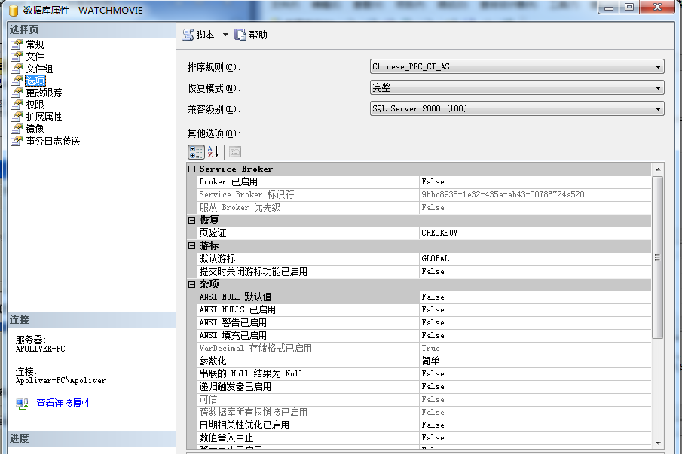
图 2
另外，可以在该选项卡窗体中选中“自动收缩”复选框，这样可以减少数据库占用的硬盘空间。

数据库备份恢复策略
数据库的大小和数据修改的频率决定了采用何种数据库备份恢复策略。如果数据库较小或修改的频度非常低，则可以只实施完全数据库备份，不过此时要定期清理数据库的事务日志，防止数据库的事务日志被填满。其他情况则需要使用差异备份。由于本案例教学涉及的数据库规模较小，建议每周做一次完全备份，中间间隔两天做一次差异备份。

数据库运行日常维护
SQL Server 的一个优势就是对日常维护的要求比较低，但为了追求更高的可用性和安全性，建议每周做备份，同时注意将备份放在不同的备份媒体中，如多个硬盘。

